**银行家算法问题**

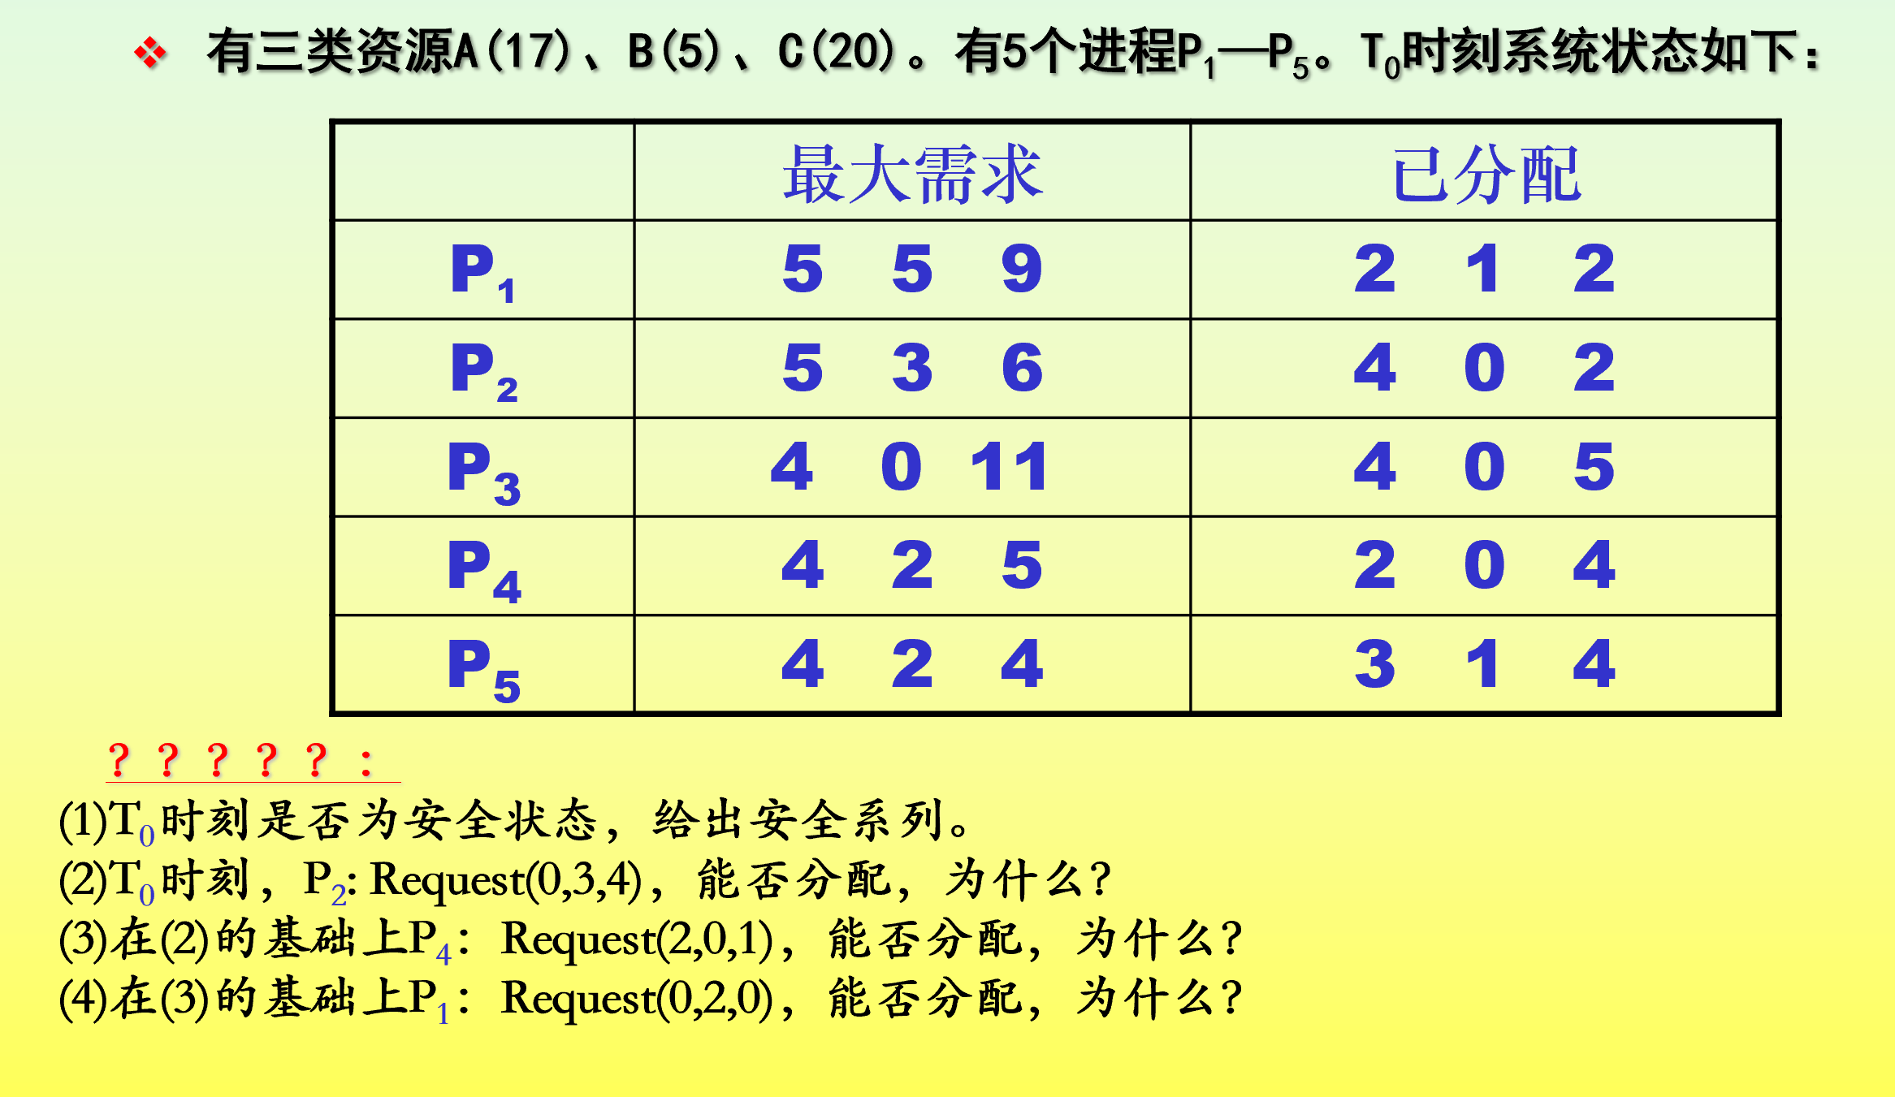

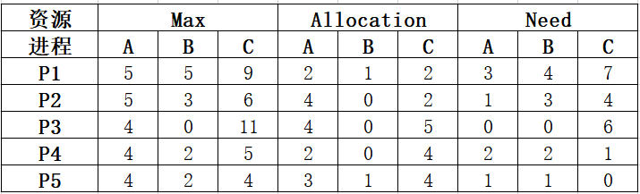

（1）T0 此刻是安全状态，安全序列为：P4，P2，P3，P5，P1

（2）T0 时刻，T2：Request2（0,3,4）不能完成分配 。Request2(0,3,4)≤Need2(1,3,4)成立 ，Request2(0,3,4)≤Available(2,3,3)不成立，

所以请求需要等待，不能完成分配。

（3）在（2）的基础上 ，

P4：Request4(2,0,1)≤Need4(2,2,1)成立 Request4(2,0,1)≤Available(2,3,3)成立

A,B,C 可利用的资源（Available）还剩 0，3，2

根据银行家算法可以得出结论：存在安全序列：P4，P2，P3，P5，P1。 所以可以分配。

（4）在（3）的基础上

P1：Request(0,2,0)<Need(3,4,7)成立 Request(0,2,0)<Available(0,3,2)成立

A,B,C 可利用的资源（Available）0，1，2

这时可利用资源不能满足进程分配完成，系统处于不安全状态，找不到合适的安全序列，所以无法分配。